- [Xuất sắc] Minh họa từng bước

Giải Thích Quá trình Quang hợp (Truy vết từng bước)
Quá trình quang hợp được diễn giải chi tiết, giống như một chuỗi các bước gọi hàm trong lập trình, nơi đầu ra của bước trước là đầu vào của bước tiếp theo.

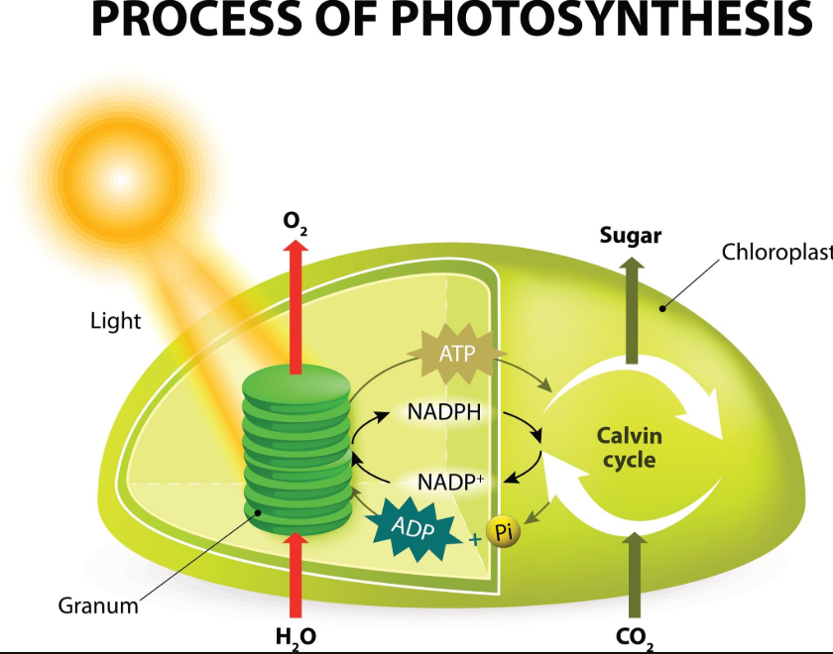

- Chuỗi Giai đoạn

Bước (Step) | Tên Hàm/Giai đoạn | Đầu vào (Input) | Hoạt động Chính | Đầu ra (Output)
Bước 1 | Bắt đầu | Ánh sáng Mặt Trời | Tế bào lá cây hấp thụ năng lượng ánh sáng. | Năng lượng Ánh sáng được hấp thụ
Bước 2 | Phản ứng Sáng | Nước Năng lượng Ánh sáng | Nước bị phân giải (quang phân) để tạo ra o2 và Năng lượng hóa học | o2 (thải ra)
Bước 3 | Phản ứng Tối (Chu trình Calvin) |  | Sử dụng năng lượng để cố định Carbon dioxide. | Đường đơn
Bước 4 | Kết thúc (Tạo Glucose) | Glucose | Glucose được lưu trữ hoặc chuyển hóa thành các hợp chất phức tạp khác | Năng lượng hóa học dự trữ

- Sơ đồ Minh họa Quá trình

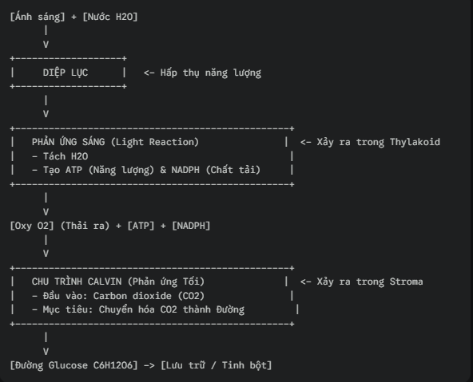

- Ứng dụng Kỹ thuật "Truy vết từng bước"
Kỹ thuật "Truy vết từng bước" giúp phân tích một quy trình kinh doanh phức tạp thành chuỗi các bước tuần tự, nơi đầu ra của bước trước là điều kiện tiên quyết cho bước tiếp theo.

